제 6 장 연속확률분포와 정규분포

평균이 100, 표준편차가 10인 정규분포에서 추출한 10만개의 데이터

|  |  |
| --- | --- |
| 순서 | 관찰값 |
| 1 | 93.3975771054312 |
| 2 | 95.5682204017059 |
| 3 | 117.6887216376710 |
| 4 | 94.4098050601060 |
| 5 | 93.8422855869881 |
| 6 | 105.2421637066770 |
| 7 | 102.4420392282740 |
| 8 | 102.5331174473210 |
| … | … |
| 99,999 | 104.4473561954800 |
| 100,000 | 82.2465827008973 |

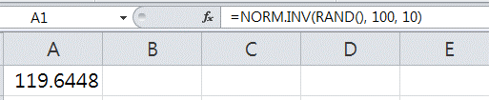

도수분포표로 정리하면

|  |  |  |  |  |  |  |  |  |
| --- | --- | --- | --- | --- | --- | --- | --- | --- |
| 구간 | 빈도 | 상대빈도 | 구간 | 빈도 | 상대빈도 | 구간 | 빈도 | 상대빈도 |
| 50 | 0 | - | 99.990 | 1 | 0.0000 | 99.9990 | - | - |
| 55 | 1 | 0.0000 | 99.991 | 1 | 0.0000 | 99.9991 | - | - |
| 60 | 4 | 0.0000 | 99.992 | 4 | 0.0000 | 99.9992 | 2 | 0.0000 |
| 65 | 24 | 0.0002 | 99.993 | 4 | 0.0000 | 99.9993 | - | - |
| 70 | 105 | 0.0011 | 99.994 | 5 | 0.0001 | 99.9994 | 1 | 0.0000 |
| 75 | 494 | 0.0049 | 99.995 | 0 | - | 99.9995 | - | - |
| 80 | 1,726 | 0.0173 | 99.996 | 6 | 0.0001 | 99.9996 | - | - |
| 85 | 4,280 | 0.0428 | 99.997 | 6 | 0.0001 | 99.9997 | - | - |
| 90 | 9,282 | 0.0928 | 99.998 | 2 | 0.0000 | 99.9998 | - | - |
| 95 | 15,000 | 0.1500 | 99.999 | 2 | 0.0000 | 99.9999 | 1 | 0.0000 |
| 100 | 19,221 | 0.1922 | 100.000 | 4 | 0.0000 | 100.0000 | - | - |
| 105 | 19,121 | 0.1912 | 100.001 | 6 | 0.0001 | 100.0001 | - | - |
| 110 | 14,940 | 0.1494 | 100.002 | 4 | 0.0000 | 100.0002 | 3 | 0.0000 |
| 115 | 9,175 | 0.0918 | 100.003 | 4 | 0.0000 | 100.0003 | - | - |
| 120 | 4,347 | 0.0435 | 100.004 | 3 | 0.0000 | 100.0004 | - | - |
| 125 | 1,682 | 0.0168 | 100.005 | 4 | 0.0000 | 100.0005 | 1 | 0.0000 |
| 130 | 476 | 0.0048 | 100.006 | 6 | 0.0001 | 100.0006 | 1 | 0.0000 |
| 135 | 106 | 0.0011 | 100.007 | 2 | 0.0000 | 100.0007 | - | - |
| 140 | 12 | 0.0001 | 100.008 | 2 | 0.0000 | 100.0008 | - | - |
| 145 | 4 | 0.0000 | 100.009 | 6 | 0.0001 | 100.0009 | 1 | 0.0000 |
| 150 | 0 | - | 100.010 | 3 | 0.0000 | 100.0010 | - | - |

자료는 연속 자료로서, 값의 경우는 무한대이다.  
99와 100 사이에도 무한대의 경우의 수가 존재한다.

이항분포의 경우, 자료값은 0, 1, 2, ..., 으로 경우의 수는 +1이다. (이산적)  
포아송의 경우, 자료값은 0, 1, 2, ...., ∞이다. (이산적)

도수분포표에서 구간을 세분화할수록 대부분의 구간에서 상대빈도(확률)은 0이고, 0이 아니라도 0에 가까운 값이 된다.

예) 3번째 표에서 21개의 구간 중 빈도가 0인 구간이 14개이며, 빈도가 0이 아닌   
경우에도 그 값이 3 이하이다.

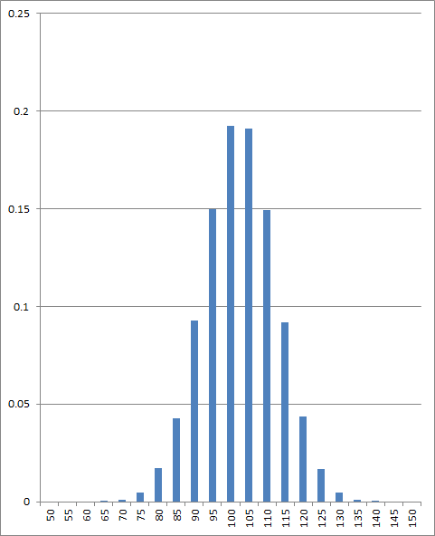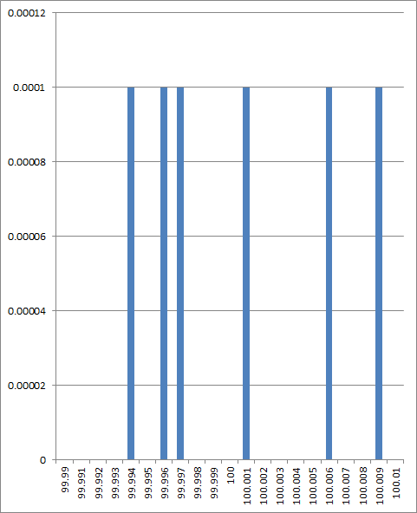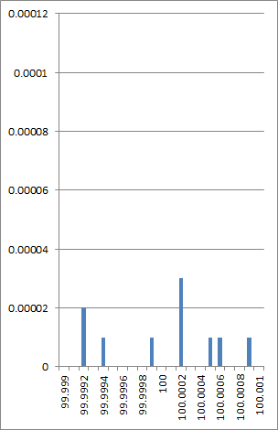

# 연속확률분포

## (기초정리) 적분(Integral)

### 적분 기본 개념

적분이란 넓이, 부피 등을 구할 때 매우 유용

적분의 개념은 주어진 함수를 직사각형으로 아주 작게 잘라 나누어 그 직사각형의 합을 구하는 작업 → 적분 계산은 미분의 역연산

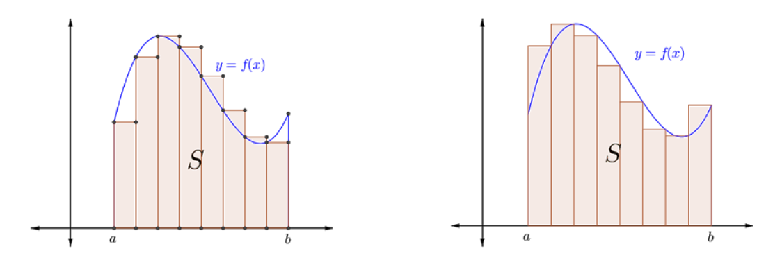

### 적분 표기법

### 미적분의 기본공식

### 다항함수(polynomials) 적분 공식

## 연속확률변수의 확률밀도함수(probability density function, pdf)

연속확률분포의 양상을 나타내는 곡선을 식으로 표현한 것. 보통 로 표기.

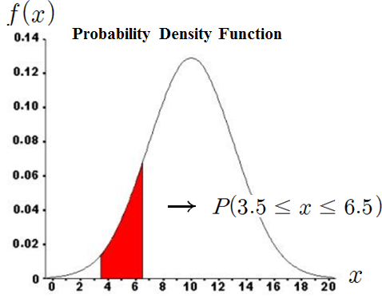 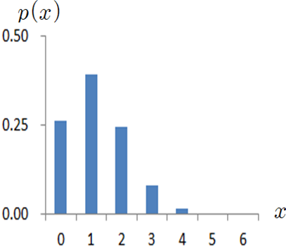

연속확률변수 이산확률변수

이산확률변수 = .............. 높이의 합

= 1 ..................................................... 전체 높이의 합은 1

연속확률변수 = .............. 구간 면적

= 1 ................................................ 전체 구간 면적의 합은 1

## 연속확률변수의 확률밀도함수 특징

1. ) = 0 →

구간만 양의 확률을 가짐 → 구간의 면적 ≥ 0

구간이 아닌 선(특정한 값)은 항상 확률 0 → 선의 면적 = 0

2. 모든 에 대하여 는 0보다 작을 수 없다.

3. = = 1 확률밀도함수의 면적의 합은 항상 1이다.

### Example 아래 f(x)의 확률밀도함수 여부

(1) 특정한 값에 대해서는 확률이 항상 0 성립

(2) 모든 에 대하여 이 성립

(3) = = = 1-0 = 1

확률변수 의 확률밀도함수는 아래와 같이 정의된다고 하자.

가 -3,000일 때의 확률밀도함수의 값(높이)

가 -3일 때의 확률밀도함수의 값(높이)

가 3일 때의 확률밀도함수의 값(높이)

가 15일 때의 확률밀도함수의 값(높이)

가 15,000일 때의 확률밀도함수의 값(높이)

< 0인 구간이 존재한다. True, False

확률변수 의 확률밀도함수는 아래와 같이 정의된다고 하자.

가 -1일 때의 확률밀도함수의 값(높이)

가 1일 때의 확률밀도함수의 값(높이)

# 연속확률분포의 측정

## 평균(기대값)

이산확률변수 =

연속확률변수 = ..... 는 ()의 평균을 의미  
 ..... 여기서는 의 평균

## 분산과 표준편차

이산확률변수 =

연속확률변수 = ..... 여기서는 편차 제곱의 평균

# 일양분포(uniform distribution)

## 일양분포의 확률밀도함수

|  |  |
| --- | --- |
|  | 그림입니다. 원본 그림의 이름: CLP000010440005.bmp 원본 그림의 크기: 가로 468pixel, 세로 286pixel |

와 는 상수. Uniform Distribution의 형태는 두 상수 와 에 의해 결정된다. 이처럼   
확률밀도함수의 형태를 결정짓는 상수를 그 함수의 parameter라고 한다.

## 일양분포의 누적분포함수(cumulative distribution function)

|  |  |
| --- | --- |
|  |  |

## 평균과 분산

[1], [2]

## 각 확률분포의 평균과 분산

|  |  |  |  |
| --- | --- | --- | --- |
| 분포명 | parameter | 평균 | 분산 |
| 이항분포 | , |  |  |
| 포아송분포 |  |  |  |
| 일양분포 | , |  |  |

→ 와 값이 이렇게 정의되는 것이 아니라 와 값은 이 값들과 일치

## 모의실험

확률변수

### 컴퓨터로 데이터 10,000개 생성(a=5, b=15, 일양분포)

|  |  |  |
| --- | --- | --- |
| 번호 | 값 | 편차 제곱 |
| 1 | 7.8825 | 4.23515 |
| 2 | 5.9465 | 15.95118 |
| 3 | 8.5088 | 2.049637 |
|  |  |  |
| 9,999 | 8.2486 | 2.862464 |
| 10,000 | 10.2604 | 0.102375 |
| 합계 | 99,404.42 = | 83,041.67 = |
| 평균 | 9.99404 = | 8.3042 = |

### 공식을 이용한 평균과 분산 추정

= 5, = 15이므로 = 10, = 8.3333

### 예제 (1)

(1) 를 붉은 색으로 표기하시오.

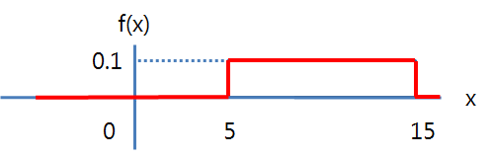

(2) =-2), =10), =15.2)를 그래프 상에서 표기하시오.

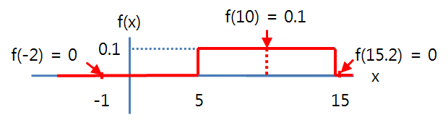

(3) 7.5 12.5)를 그래프 상에서 표기하시오.

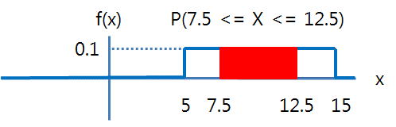

(4) 0 7.5)와 5 7.5)를 그래프 상에서 표기하시오.

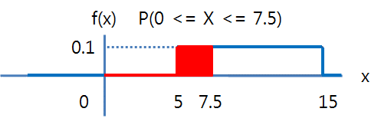 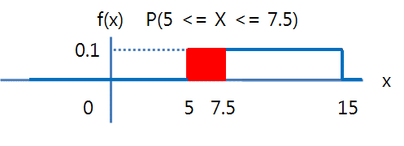

(5) =-2), =10), =15.2)를 그래프 상에서 표기하시오.

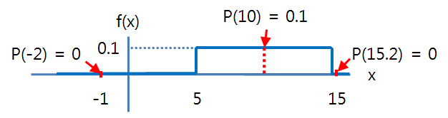

확률변수 는 최소값이 -5, 최대값이 5인 일양분포를 따른다.

와 값

Excel에서 난수(random number)는 최소값이 0, 최대값이 1인 일양분포를 따른다.

### 예제 (2).

데이터 10,000개의 분산도와 도수분포그래프를 그린 결과이다.

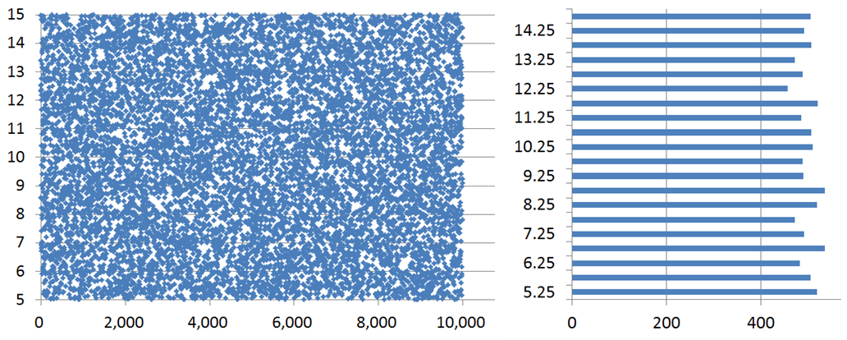

데이터 값은 다음과 같다.

|  |  |
| --- | --- |
| 번호 | 데이터 |
| 1 | 13.3973 |
| 2 | 8.5712 |
| 3 | 12.5207 |
| 4 | 12.3271 |
| 5 | 6.7949 |
|  |  |
| 10,000 | 12.1666 |

문제 1. 데이터값을 라 하자. 는 어떤 분포를 따른다고 할 수 있는가?  
Ans. 최소값이 5이고, 최대값이 15인 일양분포

문제 2. 의 평균은 얼마로 추정되는가?   
Ans. 10 (실제 실험에 사용된 10,000개의 평균은 10.0396이다.)

문제 3. (13.3973 – 평균), (8.5712 – 평균), (12.5207 – 평균), ..., (12.1666 – 평균)들의 평균은 얼마인가?  
Ans. 편차의 합은 항상 0이므로, 편차의 평균도 0이다.

문제 4. (13.3973 – 평균, (8.5712 – 평균, (12.5207 – 평균, ..., (12.1666 – 평균들의 평균은 얼마로 추정되는가?  
Ans. 편차 제곱의 평균은 분산이다. 일양분포의 경우, 분산은 = 8.3333이다. (실제 실험에 사용된 10,000개의 편차 제곱의 평균은 8.3173이다.)

데이터 수가 백만일 때의 데이터 평균, 분산, 도수분포그래프   
- 평균: 9.9987, 분산: 8.3352  
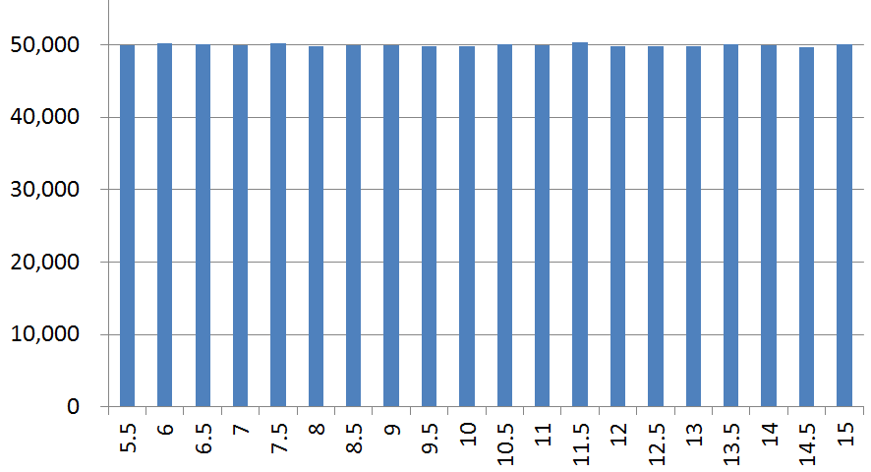

# 정규분포(normal distribution)

과 가 커지면 이항분포 계산이 어려워진다.

De Moivre: 이항분포의 극한분포로 정규분포 발견 (1733년)  
 (이항분포 = , = )

## 정규분포의 확률밀도함수(probability density function)

위 식의 = 로, 는 로 표현한 것

### = 10, = 3인 정규분포의 확률밀도함수 pdf

|  |  |  |  |  |  |  |  |  |  |  |  |  |  |  |  |  |  |  |  |  |  |  |  |  |  |  |  |  |  |  |  |  |  |  |  |  |  |  |  |  |  |  |  |  |  |  |  |  |  |  |  |  |  |  |  |  |  |  |  |  |  |  |  |  |  |  |  |  |  |
| --- | --- | --- | --- | --- | --- | --- | --- | --- | --- | --- | --- | --- | --- | --- | --- | --- | --- | --- | --- | --- | --- | --- | --- | --- | --- | --- | --- | --- | --- | --- | --- | --- | --- | --- | --- | --- | --- | --- | --- | --- | --- | --- | --- | --- | --- | --- | --- | --- | --- | --- | --- | --- | --- | --- | --- | --- | --- | --- | --- | --- | --- | --- | --- | --- | --- | --- | --- | --- | --- |
| |  |  |  |  | | --- | --- | --- | --- | | x | pdf | x | pdf | | 1.0 | 0.00148 | 10.6 | 0.13035 | | 1.6 | 0.00264 | 11.2 | 0.12276 | | 2.2 | 0.00453 | 11.8 | 0.11107 | | 2.8 | 0.00746 | 12.4 | 0.09656 | | 3.4 | 0.01182 | 13.0 | 0.08066 | | 4.0 | 0.01800 | 13.6 | 0.06473 | | 4.6 | 0.02632 | 14.2 | 0.04991 | | 5.2 | 0.03697 | 14.8 | 0.03697 | | 5.8 | 0.04991 | 15.4 | 0.02632 | | 6.4 | 0.06473 | 16.0 | 0.01800 | | 7.0 | 0.08066 | 16.6 | 0.01182 | | 7.6 | 0.09656 | 17.2 | 0.00746 | | 8.2 | 0.11107 | 17.8 | 0.00453 | | 8.8 | 0.12276 | 18.4 | 0.00264 | | 9.4 | 0.13035 | 19.0 | 0.00148 | | 10.0 | 0.13298 | 19.6 | 0.00079 | | 그림입니다. 원본 그림의 이름: CLP000010440007.bmp 원본 그림의 크기: 가로 481pixel, 세로 289pixel |

## 정규분포의 특성

(1) parameter는 와 이다.

..... 확률변수 는 평균이 이고 분산이 인 정규분포를 따른다.

(2) 는 를 중심으로 대칭인 bell shape이다.

(3)

(4)

(5)

## 정규분포의 평균과 분산

=

=

### 모의실험

데이터를 이용한 평균과 분산 추정 (는 = 10, = 3인 정규분포 따름)

|  |  |  |  |
| --- | --- | --- | --- |
| 번호 | 값 | 편차 | 편차 제곱 |
| 1 | 1.33995 | -8.66140 | 75.01991 |
| 2 | 11.39961 | 1.39826 | 1.95512 |
| 3 | 9.74808 | -0.25328 | 0.06415 |
| 4 | 8.24693 | -1.75442 | 3.07799 |
| 5 | 10.64904 | 0.64769 | 0.41951 |
| 6 | 2.68680 | -7.31455 | 53.50260 |
| 7 | 10.80508 | 0.80372 | 0.64597 |
| 8 | 10.76176 | 0.76041 | 0.57823 |
| 9 | 9.66882 | -0.33253 | 0.11058 |
| 10 | 11.69247 | 1.69112 | 2.85989 |
|  |  |  |  |
| 10,000 | 7.25732 | -2.74403 | 7.52972 |
| 합계 | 100,013.51455 | 0.00000 | 90,149.13633 |
| 평균 | 10.00135  → | 0.00000 | 9.01491  → |

10,000개의 데이터 분석 결과, 평균(기대값)은 정규분포의 parameter인 와 일치한다.

10,000개의 데이터 분석 결과, 분산은 정규분포의 parameter인 의 제곱과 일치한다.

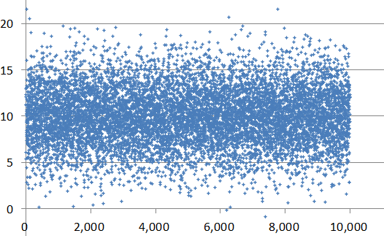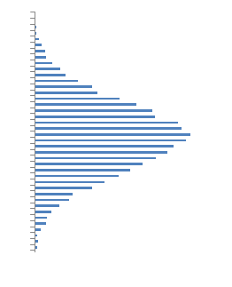

## 와 에 따른 정규분포의 모양

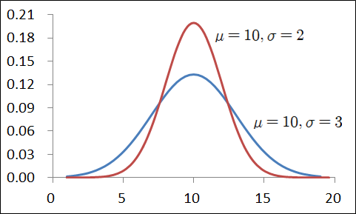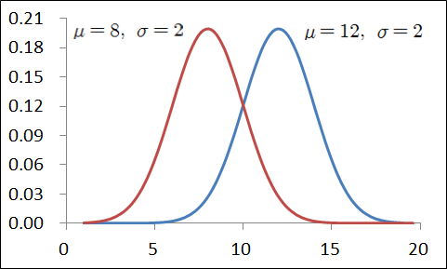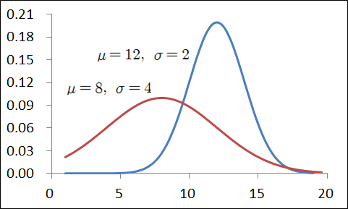

## 정규분포의 특징

와 값과는 무관하게 는 항상 일정하다.

예 1. (평균+ 1표준편차) 보다 작을 확률

평균 100, 표준편차 10인 정규분포 <110) = <100+110) = .8413

평균 200, 표준편차 10인 정규분포 <210) = <200+110) = .8413

평균 0, 표준편차 1인 정규분포 <1) = <0+11) = .8413

예 2. (평균+2표준편차) 보다 작을 확률

평균 100, 표준편차 10인 정규분포 <120) = <100+210) = .9772

평균 200, 표준편차 10인 정규분포 <220) = <200+210) = .9772

평균 0, 표준편차 1인 정규분포 <2) = <0+21) = .9772

정리하면, 와 값이 무엇이든 정규분포를 따르는 확률변수 가

(평균 + 1표준편차)보다 작을 확률은 항상 .8413이며,

(평균 + 2표준편차)보다 작을 확률은 항상 .9772이다.

정규분포의 parameter는 와 이다. 의 확률분포는 의 구체적인 값에 의해서만 결정되는 것이 아니라 값이 자신의 평균보다 몇 표준편차 큰 가에 따라 결정된다.

## 표준정규분포(standard normal distribution)

### 

표준화된 정규분포 확률변수(standardized normal random variable), ~ (0,1)

일반 정규분포 확률변수 를 로 환산하는 방법

Note: ① 는 편차이다.

② = 는 가 평균보다 몇 표준편차 큰 가를 의미한다.

= 1이면 = + 1 이며, = -0.51이면 = - 0.5 이다.

#### Example 1. = 1,000, = 50

|  |  |  |
| --- | --- | --- |
|  |  | 해석 |
| 850 |  | 평균보다 3 표준편차 작은 값 |
| 900 |  | 평균보다 2 표준편차 작은 값 |
| 950 |  | 평균보다 1 표준편차 작은 값 |
| 1,000 |  | 평균과 같은 값 |
| 1,050 |  | 평균보다 1 표준편차 큰 값 |
| 1,100 |  | 평균보다 2 표준편차 큰 값 |
| 1,150 |  | 평균보다 3 표준편차 큰 값 |

#### Example 2.

(1) =100, =10인 정규분포 < 110) = =

=200, =10인 정규분포 < 210) = =

=0, =1인 정규분포 < 1) = =

(2) =100, =10인 정규분포 < 120) = =

=200, =10인 정규분포 < 220) = =

=0, =1인 정규분포 < 2) = =

### 표준정규분포의 평균과 분산

~라 가정: [확률변수 는 평균이 이고 표준편차가 인 정규분포를 따른다.]

= 의 평균과 분산은 다음과 같다.

= = = - = - = 0

= = = = = = 1

결론: 이 성립하면, 이다. → = 0, = 1

### 와 와의 관계

Example ~와 와의 관계

|  |  |  |
| --- | --- | --- |
|  |  |  |
| 1 | 10 | 0 |
| 2 | 11 | 0.5 |
| 3 | 13 | 1.5 |
| 4 | 8 | -1 |
| 5 | 7 | -1.5 |
| 6 | 9 | -0.5 |
| 7 | 12 | 1 |

1. 값이 크면, 값도 크다. → 크기 순서는 바뀌지 않는다.

2. 상대적인 거리도 동일하다.

(1) : (13과 10의 차이)는 (11과 10의 차이)의 3배이다.  
: (1.5와 0의 차이)는 (0.5와 0의 차이)의 3배이다.

(2) : (12와 7의 차이)는 (9와 7의 차이)의 2.5배이다.  
 : (1과 -1.5의 차이)는 (-0.5와 –1.5의 차이)의 3배이다.

3. 에 대응하는 오직 하나의 가 존재하고, 에 대응하는 오직 하나의 가 존재한다.

4. 는 를 평균만큼 이동하고 단위를 로 조정한 값이다.

### 표준정규분포의 누적확률표

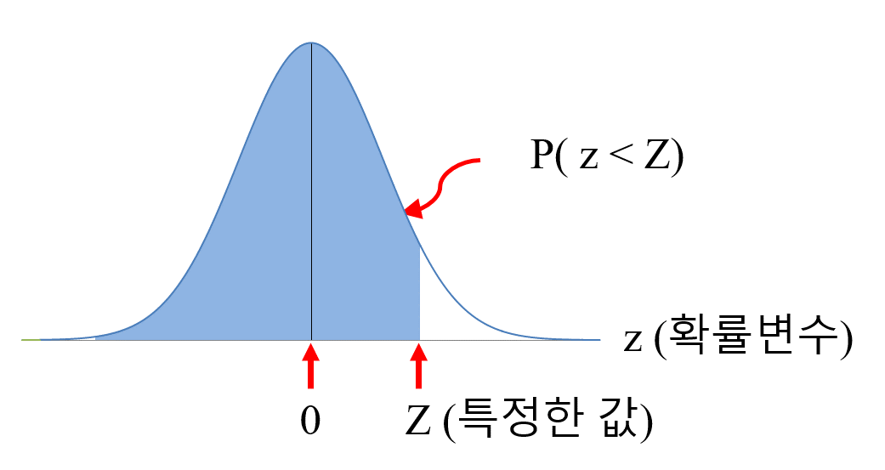

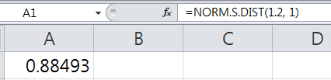

|  |  |  |  |  |  |  |  |  |  |  |
| --- | --- | --- | --- | --- | --- | --- | --- | --- | --- | --- |
|  | 0.00 | 0.01 | 0.02 | 0.03 | 0.04 | 0.05 | 0.06 | 0.07 | 0.08 | 0.09 |
| 0.0 | 0.5000 | 0.5040 | 0.5080 | 0.5120 | 0.5160 | 0.5199 | 0.5239 | 0.5279 | 0.5319 | 0.5359 |
| 0.1 | 0.5398 | 0.5438 | 0.5478 | 0.5517 | 0.5557 | 0.5596 | 0.5636 | 0.5675 | 0.5714 | 0.5753 |
| 0.2 | 0.5793 | 0.5832 | 0.5871 | 0.5910 | 0.5948 | 0.5987 | 0.6026 | 0.6064 | 0.6103 | 0.6141 |
| 0.3 | 0.6179 | 0.6217 | 0.6255 | 0.6293 | 0.6331 | 0.6368 | 0.6406 | 0.6443 | 0.6480 | 0.6517 |
| 0.4 | 0.6554 | 0.6591 | 0.6628 | 0.6664 | 0.6700 | 0.6736 | 0.6772 | 0.6808 | 0.6844 | 0.6879 |
| 0.5 | 0.6915 | 0.6950 | 0.6985 | 0.7019 | 0.7054 | 0.7088 | 0.7123 | 0.7157 | 0.7190 | 0.7224 |
| 0.6 | 0.7257 | 0.7291 | 0.7324 | 0.7357 | 0.7389 | 0.7422 | 0.7454 | 0.7486 | 0.7517 | 0.7549 |
| 0.7 | 0.7580 | 0.7611 | 0.7642 | 0.7673 | 0.7704 | 0.7734 | 0.7764 | 0.7794 | 0.7823 | 0.7852 |
| 0.8 | 0.7881 | 0.7910 | 0.7939 | 0.7967 | 0.7995 | 0.8023 | 0.8051 | 0.8078 | 0.8106 | 0.8133 |
| 0.9 | 0.8159 | 0.8186 | 0.8212 | 0.8238 | 0.8264 | 0.8289 | 0.8315 | 0.8340 | 0.8365 | 0.8389 |
| 1.0 | 0.8413 | 0.8438 | 0.8461 | 0.8485 | 0.8508 | 0.8531 | 0.8554 | 0.8577 | 0.8599 | 0.8621 |
| 1.1 | 0.8643 | 0.8665 | 0.8686 | 0.8708 | 0.8729 | 0.8749 | 0.8770 | 0.8790 | 0.8810 | 0.8830 |
| 1.2 | 0.8849 | 0.8869 | 0.8888 | 0.8907 | 0.8925 | 0.8944 | 0.8962 | 0.8980 | 0.8997 | 0.9015 |
| 1.3 | 0.9032 | 0.9049 | 0.9066 | 0.9082 | 0.9099 | 0.9115 | 0.9131 | 0.9147 | 0.9162 | 0.9177 |
| 1.4 | 0.9192 | 0.9207 | 0.9222 | 0.9236 | 0.9251 | 0.9265 | 0.9279 | 0.9292 | 0.9306 | 0.9319 |
| 1.5 | 0.9332 | 0.9345 | 0.9357 | 0.9370 | 0.9382 | 0.9394 | 0.9406 | 0.9418 | 0.9429 | 0.9441 |
| 1.6 | 0.9452 | 0.9463 | 0.9474 | 0.9484 | 0.9495 | 0.9505 | 0.9515 | 0.9525 | 0.9535 | 0.9545 |
| 1.7 | 0.9554 | 0.9564 | 0.9573 | 0.9582 | 0.9591 | 0.9599 | 0.9608 | 0.9616 | 0.9625 | 0.9633 |
| 1.8 | 0.9641 | 0.9649 | 0.9656 | 0.9664 | 0.9671 | 0.9678 | 0.9686 | 0.9693 | 0.9699 | 0.9706 |
| 1.9 | 0.9713 | 0.9719 | 0.9726 | 0.9732 | 0.9738 | 0.9744 | 0.9750 | 0.9756 | 0.9761 | 0.9767 |
| 2.0 | 0.9772 | 0.9778 | 0.9783 | 0.9788 | 0.9793 | 0.9798 | 0.9803 | 0.9808 | 0.9812 | 0.9817 |
| 2.1 | 0.9821 | 0.9826 | 0.9830 | 0.9834 | 0.9838 | 0.9842 | 0.9846 | 0.9850 | 0.9854 | 0.9857 |
| 2.2 | 0.9861 | 0.9864 | 0.9868 | 0.9871 | 0.9875 | 0.9878 | 0.9881 | 0.9884 | 0.9887 | 0.9890 |
| 2.3 | 0.9893 | 0.9896 | 0.9898 | 0.9901 | 0.9904 | 0.9906 | 0.9909 | 0.9911 | 0.9913 | 0.9916 |
| 2.4 | 0.9918 | 0.9920 | 0.9922 | 0.9925 | 0.9927 | 0.9929 | 0.9931 | 0.9932 | 0.9934 | 0.9936 |
| 2.5 | 0.9938 | 0.9940 | 0.9941 | 0.9943 | 0.9945 | 0.9946 | 0.9948 | 0.9949 | 0.9951 | 0.9952 |
| 2.6 | 0.9953 | 0.9955 | 0.9956 | 0.9957 | 0.9959 | 0.9960 | 0.9961 | 0.9962 | 0.9963 | 0.9964 |
| 2.7 | 0.9965 | 0.9966 | 0.9967 | 0.9968 | 0.9969 | 0.9970 | 0.9971 | 0.9972 | 0.9973 | 0.9974 |
| 2.8 | 0.9974 | 0.9975 | 0.9976 | 0.9977 | 0.9977 | 0.9978 | 0.9979 | 0.9979 | 0.9980 | 0.9981 |
| 2.9 | 0.9981 | 0.9982 | 0.9982 | 0.9983 | 0.9984 | 0.9984 | 0.9985 | 0.9985 | 0.9986 | 0.9986 |
| 3.0 | 0.9987 | 0.9987 | 0.9987 | 0.9988 | 0.9988 | 0.9989 | 0.9989 | 0.9989 | 0.9990 | 0.9990 |
| 4.0 | 1.0000 |  |  |  |  |  |  |  |  |  |

### 표준정규분포의 확률표

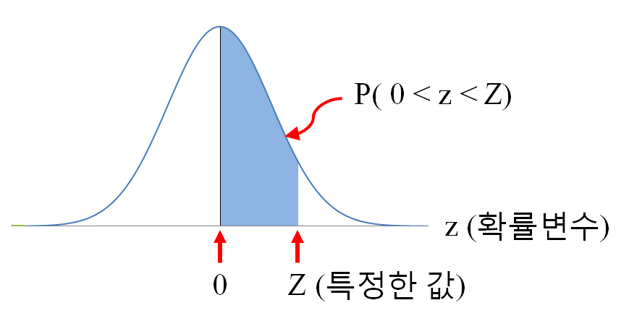

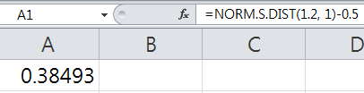

|  |  |  |  |  |  |  |  |  |  |  |
| --- | --- | --- | --- | --- | --- | --- | --- | --- | --- | --- |
|  | 0.00 | 0.01 | 0.02 | 0.03 | 0.04 | 0.05 | 0.06 | 0.07 | 0.08 | 0.09 |
| 0.0 | 0.0000 | 0.0040 | 0.0080 | 0.0120 | 0.0160 | 0.0199 | 0.0239 | 0.0279 | 0.0319 | 0.0359 |
| 0.1 | 0.0398 | 0.0438 | 0.0478 | 0.0517 | 0.0557 | 0.0596 | 0.0636 | 0.0675 | 0.0714 | 0.0753 |
| 0.2 | 0.0793 | 0.0832 | 0.0871 | 0.0910 | 0.0948 | 0.0987 | 0.1026 | 0.1064 | 0.1103 | 0.1141 |
| 0.3 | 0.1179 | 0.1217 | 0.1255 | 0.1293 | 0.1331 | 0.1368 | 0.1406 | 0.1443 | 0.1480 | 0.1517 |
| 0.4 | 0.1554 | 0.1591 | 0.1628 | 0.1664 | 0.1700 | 0.1736 | 0.1772 | 0.1808 | 0.1844 | 0.1879 |
| 0.5 | 0.1915 | 0.1950 | 0.1985 | 0.2019 | 0.2054 | 0.2088 | 0.2123 | 0.2157 | 0.2190 | 0.2224 |
| 0.6 | 0.2257 | 0.2291 | 0.2324 | 0.2357 | 0.2389 | 0.2422 | 0.2454 | 0.2486 | 0.2517 | 0.2549 |
| 0.7 | 0.2580 | 0.2611 | 0.2642 | 0.2673 | 0.2704 | 0.2734 | 0.2764 | 0.2794 | 0.2823 | 0.2852 |
| 0.8 | 0.2881 | 0.2910 | 0.2939 | 0.2967 | 0.2995 | 0.3023 | 0.3051 | 0.3078 | 0.3106 | 0.3133 |
| 0.9 | 0.3159 | 0.3186 | 0.3212 | 0.3238 | 0.3264 | 0.3289 | 0.3315 | 0.3340 | 0.3365 | 0.3389 |
| 1.0 | 0.3413 | 0.3438 | 0.3461 | 0.3485 | 0.3508 | 0.3531 | 0.3554 | 0.3577 | 0.3599 | 0.3621 |
| 1.1 | 0.3643 | 0.3665 | 0.3686 | 0.3708 | 0.3729 | 0.3749 | 0.3770 | 0.3790 | 0.3810 | 0.3830 |
| 1.2 | 0.3849 | 0.3869 | 0.3888 | 0.3907 | 0.3925 | 0.3944 | 0.3962 | 0.3980 | 0.3997 | 0.4015 |
| 1.3 | 0.4032 | 0.4049 | 0.4066 | 0.4082 | 0.4099 | 0.4115 | 0.4131 | 0.4147 | 0.4162 | 0.4177 |
| 1.4 | 0.4192 | 0.4207 | 0.4222 | 0.4236 | 0.4251 | 0.4265 | 0.4279 | 0.4292 | 0.4306 | 0.4319 |
| 1.5 | 0.4332 | 0.4345 | 0.4357 | 0.4370 | 0.4382 | 0.4394 | 0.4406 | 0.4418 | 0.4429 | 0.4441 |
| 1.6 | 0.4452 | 0.4463 | 0.4474 | 0.4484 | 0.4495 | 0.4505 | 0.4515 | 0.4525 | 0.4535 | 0.4545 |
| 1.7 | 0.4554 | 0.4564 | 0.4573 | 0.4582 | 0.4591 | 0.4599 | 0.4608 | 0.4616 | 0.4625 | 0.4633 |
| 1.8 | 0.4641 | 0.4649 | 0.4656 | 0.4664 | 0.4671 | 0.4678 | 0.4686 | 0.4693 | 0.4699 | 0.4706 |
| 1.9 | 0.4713 | 0.4719 | 0.4726 | 0.4732 | 0.4738 | 0.4744 | 0.4750 | 0.4756 | 0.4761 | 0.4767 |
| 2.0 | 0.4772 | 0.4778 | 0.4783 | 0.4788 | 0.4793 | 0.4798 | 0.4803 | 0.4808 | 0.4812 | 0.4817 |
| 2.1 | 0.4821 | 0.4826 | 0.4830 | 0.4834 | 0.4838 | 0.4842 | 0.4846 | 0.4850 | 0.4854 | 0.4857 |
| 2.2 | 0.4861 | 0.4864 | 0.4868 | 0.4871 | 0.4875 | 0.4878 | 0.4881 | 0.4884 | 0.4887 | 0.4890 |
| 2.3 | 0.4893 | 0.4896 | 0.4898 | 0.4901 | 0.4904 | 0.4906 | 0.4909 | 0.4911 | 0.4913 | 0.4916 |
| 2.4 | 0.4918 | 0.4920 | 0.4922 | 0.4925 | 0.4927 | 0.4929 | 0.4931 | 0.4932 | 0.4934 | 0.4936 |
| 2.5 | 0.4938 | 0.4940 | 0.4941 | 0.4943 | 0.4945 | 0.4946 | 0.4948 | 0.4949 | 0.4951 | 0.4952 |
| 2.6 | 0.4953 | 0.4955 | 0.4956 | 0.4957 | 0.4959 | 0.4960 | 0.4961 | 0.4962 | 0.4963 | 0.4964 |
| 2.7 | 0.4965 | 0.4966 | 0.4967 | 0.4968 | 0.4969 | 0.4970 | 0.4971 | 0.4972 | 0.4973 | 0.4974 |
| 2.8 | 0.4974 | 0.4975 | 0.4976 | 0.4977 | 0.4977 | 0.4978 | 0.4979 | 0.4979 | 0.4980 | 0.4981 |
| 2.9 | 0.4981 | 0.4982 | 0.4982 | 0.4983 | 0.4984 | 0.4984 | 0.4985 | 0.4985 | 0.4986 | 0.4986 |
| 3.0 | 0.4987 | 0.4987 | 0.4987 | 0.4988 | 0.4988 | 0.4989 | 0.4989 | 0.4989 | 0.4990 | 0.4990 |
| 4.0 | 0.5000 |  |  |  |  |  |  |  |  |  |

#### 표 읽는 법

→ 여기서 확률변수는

|  |  |  |  |  |
| --- | --- | --- | --- | --- |
|  |  |  |  |  |
|  |  |  |  |  |
|  |  |  |  |  |
|  |  |  |  |  |
|  |  |  |  |  |
|  |  |  |  |  |

여기서 은 값 중 소숫점 1자리까지만 표기한 값, 는 값 중 소숫점 2자리값만 표기한 값이다.

예) 값을 구한다면,

① 은 1.2, 는 0.08이 된다.

② 은 이 1.2행과 가 0.08인 열의 교차점에 있는 0.3997이다.

Excel에서 찾는다면, 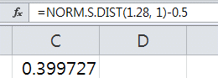

예) = 0.4750을 성립시키는 를 찾으려면,

1. 확률값 중 0.4750을 찾는다. 이 확률값은 = 1.9인 행과 = 0.06인 열의 교차점에 위치한다.
2. 찾는 값은 + = 1.96이다.

Excel에서 찾는다면, 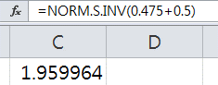

## 정규분포의 응용

(1) = 0.5 ... 을 중심으로 좌우대칭형 → 가 평균보다 클 확률

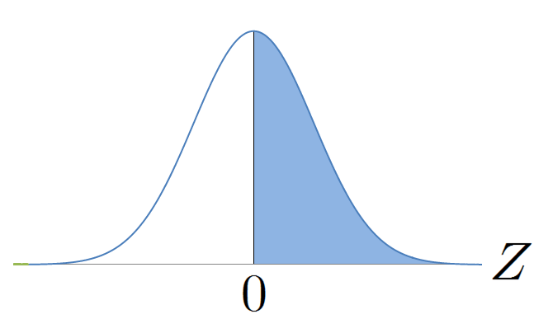

= 0 상위 50%에 해당하는 값 = 0.5

하위 50%에 해당하는 값 = 0.5

(2) = 0.3413 → 가 평균과 평균+1표준편차 사이에 값일 확률

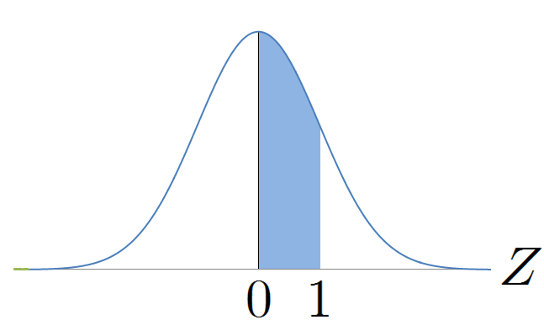

= 1 상위 15.87%에 해당하는 값 = 0.1587  
 하위 84.13%에 해당하는 값 = 0.8413

= -1 상위 84.13%에 해당하는 값 = 0.8413  
 하위 15.87%에 해당하는 값 = 0.1587

(3) = – = 0.5 - 0.3413 = 0.1587   
→ 가 평균+1표준편차보다 클 확률

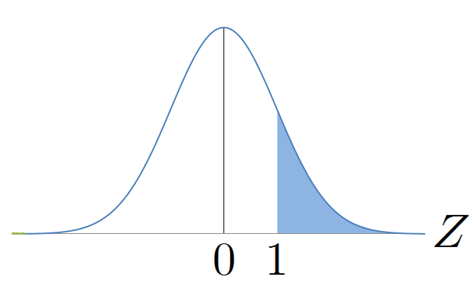

(4) = – = 0.4772 – 0.3413 = 0.1359  
→ 가 평균+1표준편차와 평균+2표준편차 사이에 있을 확률

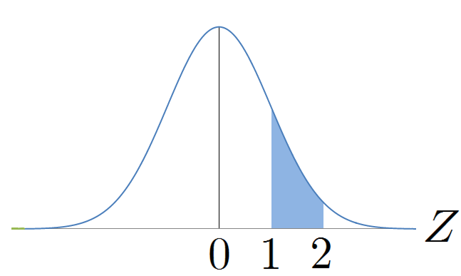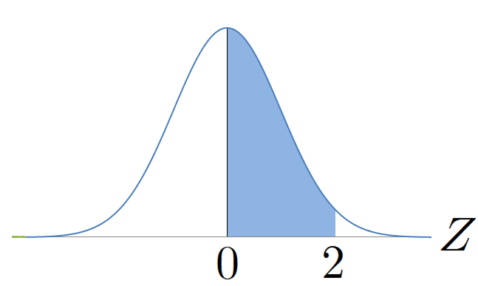

= 2 상위 2.28%에 해당하는 값 > 2 ) = 0.0228  
 하위 97.72%에 해당하는 값 < 2 ) = 0.9772

= -2 상위 97.72%에 해당하는 값 > -2 ) = 0.9772  
 하위 2.287%에 해당하는 값 < -2 ) = 0.0228

(5) = = –   
→ 가 평균보다 1.5 표준편차 작은 값과 평균보다 0.5 표준편차 작은 값 사이에   
 있을 확률  
 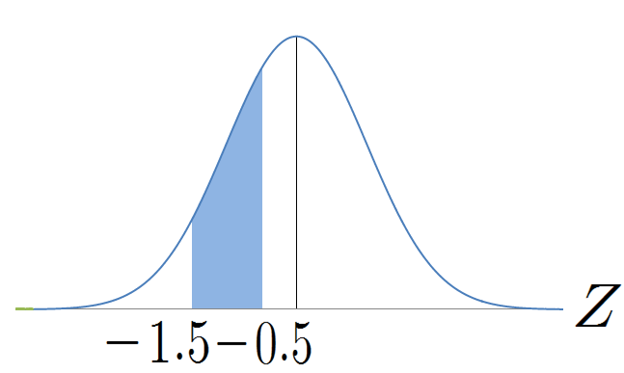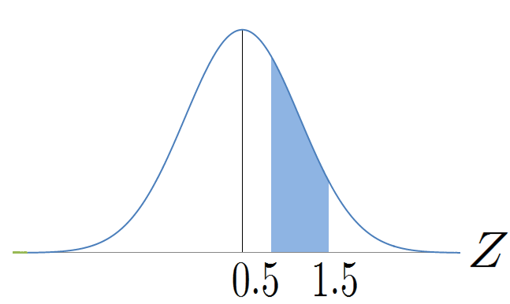  
 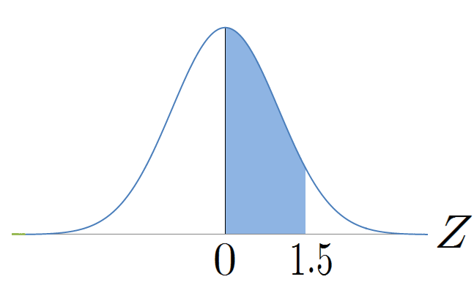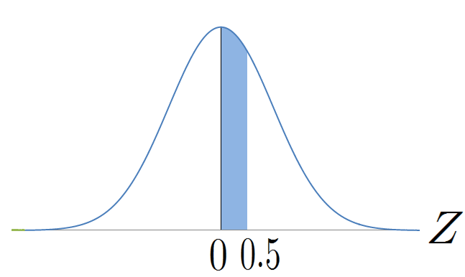

= 1.5 상위 6.68%에 해당하는 값 > 1.5 ) = 0.0668  
 하위 93.32%에 해당하는 값 < 1.5 ) = 0.9332

= -1.5 상위 93.32%에 해당하는 값 > -1.5 ) = 0.9332  
 하위 6.68%에 해당하는 값 < -1.5 ) = 0.0668

= 0.5 상위 30.82%에 해당하는 값 > 0.5 ) = 0.0228  
 하위 69.15%에 해당하는 값 < 0.5 ) = 0.6915

= -0.5 상위 69.15%에 해당하는 값 > -0.5 ) = 0.6915  
 하위 30.85%에 해당하는 값 < -0.5 ) = 0.0228

(6) 가 -2보다 작거나 2보다 클 확률   
= = 2 ×   
= 2 ×   
→ 가 평균보다 2 표준편차 작은 값과 평균보다 2표준편차 큰 값 사이에 있을   
 확률

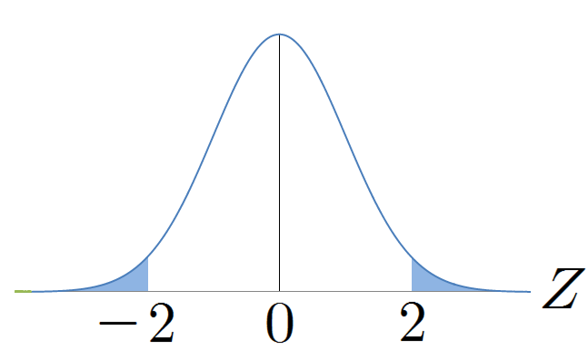 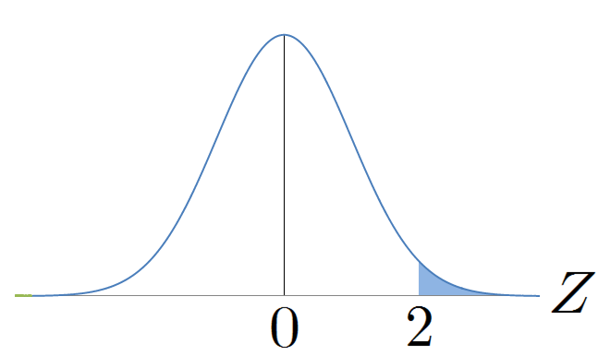

DRW00003a9c834a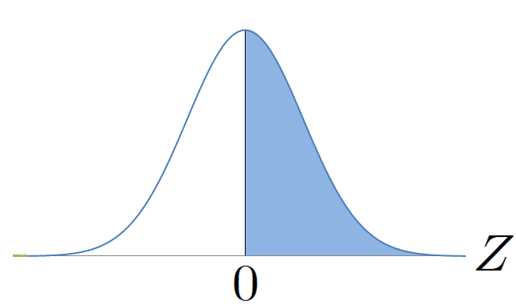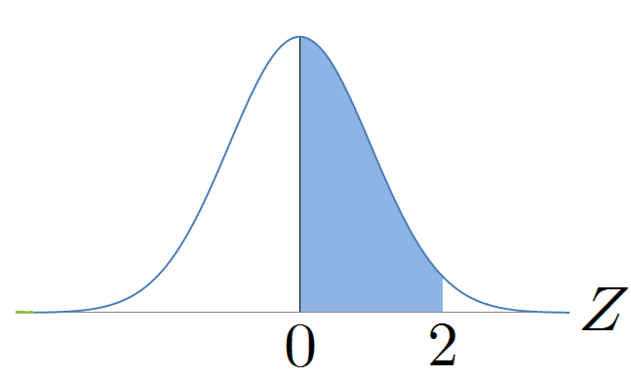DRW00003a9c834a

(7) 다음을 만족시키는 의 값은?

= 0.45 → 표로부터 = 1.645

상위 5%, 하위 95%에 해당하는 값은? : 1.645 (평균보다 1.645 표준편차 큰 값)

(8) 통계학 점수는 평균 80, 분산 100인 정규분포를 따르며, 수강인원은 100명이다.

8.1 어떤 학생이 80점에서 85점 사이의 점수를 받았을 확률은?

: 정규분포확률변수, : 평균, : 표준편차

= =

= = 0.1915

① = 80, = 100일 때, = 80과 85에 해당하는 값을 구한다.

② 학생이 80점에서 85점 사이의 점수를 받았을 확률을 version으로 변환한다.  
→

8.2 82점 이하를 받은 학생의 수

= =   
 = 0.5 + = 0.5793

① = 80, = 100, = 82이면 = 0.2에 해당한다.

② = 0.2는 하위 57.93%에 해당한다.

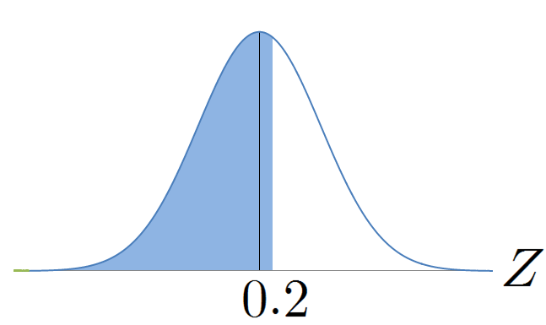

예상 학생수 = 총 학생수 × 82점 이하 받을 확률 = 100 × 0.5793

### 암기 필요한 값

|  |  |
| --- | --- |
|  | 상위 |
| 1.00 | 0.1587 |
| 1.28 | 0.1000 |
| 1.645 | 0.0500 |
| 1.96 | 0.0250 |
| 2.00 | 0.0228 |
| 3.00 | 0.0013 |

### 예제

문제 1. ~, 를 로 변환하고 확률값을 제시하시오.

(1) > 53 ) Ans. > 1 ) = .1587

(2) < 53 ) Ans. < 1 ) = .8413

(3) 50 < < 53 ) Ans. 0 < < 1 ) = .3413

(4) > 55.88) Ans. > 1.96 ) = .025

(5) < 45.065) Ans. < -1.645 ) = .050

문제 2. 전세계적으로 동시에 실시되는 시험이 있는데, 시험 점수는 평균이 200, 표준편차는 30인 정규분포를 따른다고 한다. 백만명의 점수는 다음과 같다.

|  |  |
| --- | --- |
| 번호 | 점수 |
| 1 | 186 |
| 2 | 203 |
| 3 | 205 |
| 4 | 197 |
|  |  |
| 1,000,000 | 197 |

(1) 번째 응시자의 점수를 라 하자. 부터 의 (예상) 평균은?   
Ans. 200 (모의실험 자료의 평균은 199.4164)

(2) (-평균), (-평균), ..., (-평균)들의 (예상) 평균은?   
Ans. 0 (편차의 합은 항상 0, 그러므로 편차의 평균도 항상 0)

(3) (-평균, (-평균, ..., (-평균들의 (예상) 평균은?   
Ans. 편차 제곱의 평균은 곧 분산이다. 분산 예상값은 (표준편차의 제곱)이므로   
 900 (모의실험 자료의 분산은 900.0505)

(4) 해당 자료가 200과 230 사이에 있으면 1, 200 미만이거나 230보다 크면 0이라는 값을 기입하시오.

|  |  |  |  |  |  |
| --- | --- | --- | --- | --- | --- |
| 번호 | 점수 | 200  230 |  | 점수 | 200  230 |
| 1 | 186 |  |  | 186 | 0 |
| 2 | 203 |  |  | 203 | 1 |
| 3 | 205 |  |  | 205 | 1 |
| 4 | 197 |  | Ans. | 197 | 0 |
|  |  |  |  |  |  |
| 1,000,000 | 197 |  |  | 197 | 0 |

(5) (4) 의 3번째 열의 값들의 (예상)합계는?  
Ans. = = = .3413  
 각각의 값들이 1일 확률이 .3413이므로, 백만개 중 1인 예상 갯수는   
 341,300 (실제 백만 개의 데이터 중에 해당되는 데이터는 348,985)

(6) (4)의 3번째 열의 값들의 평균은?

Ans. = .3413

실험의 경우, 발생 건수는 348,985, 총 관찰횟수는 1,000,000,   
상대빈도는 .34895 → 실험의 횟수가 증가하면 이 값은 .3413에 수렴한다. (이 값이 바로 상대빈도정의에 의한 확률값이다.)

##### 

##### 학생 성적은 평균이 100, 표준편차가 10인 정규분포를 따른다고 하자. 다음 확률값을 구하시오.

어떤 학생 점수를 보았을 때 그 점수가 100점 이상일 확률

어떤 학생 점수를 보았을 때 그 점수가 100점 이하일 확률

어떤 학생 점수를 보았을 때 그 점수가 100점에서 110점 사이에 있을 확률

어떤 학생 점수를 보았을 때 그 점수가 110점 이상일 확률

# 지수분포(exponential distribution)

지수분포의 예: 매장에서 고객 도착시간 간격, 환자 치료 시간 등 한 사건 발생 후 다음 사건이 발생할 때까지의 시간 분포

지수분포는 수명 또는 대기시간 등에 관한 확률모형에 사용된다.

일반적으로 로 표현

## 포아송분포와 지수분포

포아송 분포에서 단위 시간당 평균 발생 수가 이면, 한 사건 발생 후 다음 사건이 일어날 때까지의 시간(대기시간)은 지수분포를 따르며 평균은 가 된다.

## 지수분포의 확률밀도함수

여기서, = 다음 사건이 발생할 때까지의 (대기)시간, = 단위시간당 사건의 발생 수

## 지수분포 확률밀도함수 특징

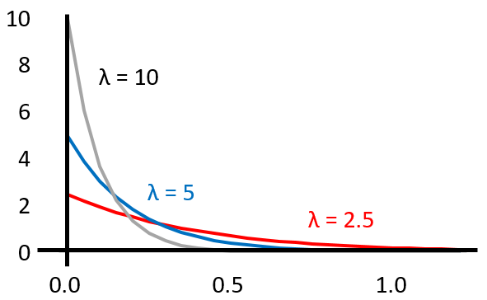

(1)

(2) 에서 최대가 된다.   
 가 증가할수록 감소한다. (오른쪽 꼬리)

(3) 초기 감소폭이 크다.

## 지수분포의 평균과 분산

[3]

[4]

## 지수분포 누적분포함수

여기서, = 다음 사건이 발생할 때까지의 (대기)시간, = 단위시간당 사건의 발생 수

## Example.

어떤 매장의 시간당 도착하는 고객의 수는 포아송분포를 따르고, 평균 4.0이다.

(1) 고객 도착 간의 시간이 30분 이내일 확률을 구하시오.

Ans.

(2) 최소 30분 이후에 다음 고객이 도착할 확률은?

Ans. = 0.1353

##### 어떤 창구의 고객 응대 시간은 지수분포를 따른다고 한다. 평균 응대시간은 15분이라 알려져 있다.

고객 응대시간이 10분 이내일 확률을 구하시오.

고객 응대시간이 20분 이내일 확률을 구하시오.

고객 응대시간이 10분에서 20분 사이일 확률을 구하시오.

고객 응대시간이 20분을 초과할 확률을 구하시오.

## 포아송분포에서 지수분포 유도

### (사전 학습) 포아송 분포, 기간 동안 발생 건수

#### (포아송분포) 단위 시간당 평균 발생 건수가 일 때, (단위 시간 동안) 발생 건수가 일 확률

#### 단위 시간당 평균 발생 건수가 일 때, 기간 동안의 평균 발생 건수 =

#### 기간 동안 발생 건수가 일 확률

### 지수분포 유도

#### 단위시간당 평균 발생횟수가 인 포아송분포에서 어떤 사건이 처음 발생하기까지 걸린 시간을 라 하자.

#### 시간 만에 처음 사건이 발생했으므로, 시점 0부터 시점 동안 (시점 0은 포함, 미포함; 총 기간은 ) 발생횟수는 0이 된다. 발생횟수를 로 표현하면, 이 확률은 아래와 같다.

#### 어떤 사건이 처음 발생할 때까지 걸린 시간을 확률변수 라 하자. 이 확률변수 가 시간 *t*를 초과할 확률은 다음과 같다.

#### 확률변수 대한 누적분포함수는 다음과 같다

#### 누적분포함수를 미분하면 확률밀도함수가 되므로 확률밀도함수는 다음과 같다.

연습문제 정답

1. (1) 0 (2) 0 (3) 0 (4) 0 (5) 0.1 (6) 0 (7) 0 (8) False

2. (1) 0 (2) 0 (3) 0.5 (4) 0.5 (5) 1.0 (6) 1.0 (7) 0 (8) 0.5

3. (1) = 0, = 8.33

4. (1) 0.5 (2) 0.0833 (3) 0.1

(4) 0.1 연속확률변수에서 구간의 확률값을 측정할 때 = 사인은 무의미하다.   
연속확률분포에서 어느 특정한 값일 확률은 항상 0이다.   
그러므로 0.4 < < 0.5 구간의 확률이나 0.4 ≤ ≤ 0.5 구간의 확률이나 동일하다.

5. (1) 0.5 (2) 0.5 (3) 0.3413 (4) 0.1587 (5) 0.450 (6) 0.050

6. (1) 연습문제 5의 문제 1 (2) 연습문제 5의 문제 2 (3) 연습문제 5의 문제 3  
(4) 연습문제 5의 문제 4와 동일

7. (1) 0.4866 (2) 0.7364 (3) 0.2498 (4) 0.2636

1. = = =   
   = =
2. 이 성립한다.

   = = =

   = = =

   = =

   = - = - =
3. 라고 하면   
   
4.